Podklady k samostudiu z důvodu uzavření základních škol na dobu 11. – 22. května 2020 – 5.B

Google učebna
Kurz ČJ třídy 5.B v google učebně je pod kódem: j77owez
Kurz Mat třídy 5.B v google učebně je pod kódem: iea7du4
Kurz AJ třídy 5.B v google učebně je pod kódem: fi4tm6c (Květa Dytrychová)
Kurz AJ je v google učebně pod kódem: abx3apg (Bc. Lucie Fricová)
Kurz NS (VL, Př) je v google učebně pod kódem: h5hxwtk
Kurz ICT je v google učebně pod kódem: tfekh46 (Bc. Jakub Fric)
Kurz ICT je v google učebně pod kódem: nfgltde (Mgr. Michaela Blažková)
Český jazyk a literatura – učitel: Mgr. Michaela Blažková kontakt: Michaela.Blazkova@zshajeslany.cz
Mluvnice: Věta x souvětí, základní skladební dvojice
Učebnice ústně:
- Prostuduj žlutou tabulku na str. 164 a s ní související cv. 1 a 2.
- Připomeň si, že dle počtu přísudků (slovesných tvarů) ve větném celku dokážeme určit, zda jde o větu jednoduchou, či souvětí (z kolika vět se souvětí skládá).
- Uč. str. 166/1, prostuduj žluté tabulky na str. 166 – 168.
- Procvičuj učivo na str. 172 – 173.
Písemně:
- PS str. 33 dle zadání (Bude probráno na on-line hodině.)
- Uč. 165/6a – opiš věty a označ v každé z nich základní skladební dvojici.
Základní skladební dvojici tvoří přísudek (Co dělá podmět?) a podmět (Kdo, co?). Ve větě ji označujeme pomocí dvojité svorky (viz obrázek níže).
- Uč. 167/3
1. Vypiš ze cvičení slova s doplněnou koncovkou (za sebe, oddělená čárkami).
2. Vypiš z vět základní skladební dvojice (za sebe, oddělené čárkami).
- PS 34/1 Podtrhni rovnou čarou podmět a vlnovkou přísudek (někde je podmět nevyjádřený).
- Uč. 173/3 a
- PS 35/1
Na e-mail nebo vyplněním v Google učebně vyučující pošli ke kontrole tato cvičení: uč. 165/6a, 167/3 – oba úkoly, PS 34/1.

Sloh – Ústně uč. str. 171/5a, 171/6. Zkus si do slohového sešitu zpracovat krátký deníkový zápis jednoho svého dne ze 2 pohledů – jednou „růžově“ a podruhé „černě“ (viz 172/6b).

Čtení
- Čítanka str. 84 – 87 (I. Klíma: Markétin zvěřinec)
Střídej tiché a hlasité čtení, o přečteném textu vypravuj někomu z rodiny – o čem příběh byl, jaké postavy v něm vystupovaly, jaké měly vlastnosti.
- Čítanka str. 96 – 97 (J. Kainar: Kocourek), 104 (J. Žáček: Bernardýnům třikrát sláva), 108 (J. Nohavica: Lachtani).
- U básní si spočítej, kolik mají slok, jaký je počet veršů v jednotlivých slokách (1 verš = 1 řádek básně), zkus najít rýmující se slova na konci řádků.

Anglický jazyk – učitel: Květa Dytrychová kontakt: Kveta.Dytrychova@zshajeslany.cz
Téma – Místa – učebnice str. 60 – 63 + pracovní sešit str. 50 - 51
V online učebně “Poslechová cvičení – poslech lekce 5 – část E“
- týden:
- PS str. 77/5 (Culture) – naučit novou slovní zásobu (umět i napsat)
- Uč str. 60/1,2 – ústně – přečíst, přeložit text a odpovědět zda pravda/lež + otázky
- Uč str. 61/1, 2 – ústně – přečíst, přeložit a spojit jména k významům
- PS str. 50/ 1, 2 – vypracovat cvičení písemně
- týden:
- PS str. 77/5 (English across + Your project) – naučit novou slovní zásobu (umět i napsat)
- Uč str. 62/1, 2 – ústně - doplnit předložky místa a doplnit slovíčka k obrázkům
- Uč str. 62/3a – ústně - poslech v google učebně - odpovědět co James umí / neumí
- Uč str. 63/1, 2 – ústně – poslech v google učebně - doplnit slova do písničky
- PS str. 51 – vypracovat všechna cvičení písemně

Anglický jazyk – učitel: Bc. Lucie Fricová kontakt: Lucie.Fricova@zshajeslany.cz
Téma – Místa – učebnice (str. 60 – 63), pracovní sešit (str. 50 – 51)
Slovní zásoba v pracovním sešitě na str. 77/ 5 Culture, English across the curriculum
Učebnice str. 60 – CULTURE – Přečíst, přeložit si text o domech v Británii. Do školního sešitu odpověz na otázky ve cv. 1, zda jsou pravdivé či nepravdivé. Ve cvičení 2 odpověz na otázky týkající se naší země. Popiš svůj byt (cvičení 3).
Učebnice str. 61 – Jak vznikly názvy některých míst – přečíst si a přeložit
Učebnice str. 62 – Opakování 5. lekce – Slovní zásoba 5. lekce (místa, budovy), předložky místa, vazba There is/ There are, sloveso can/ can´t – poslechové cvičení (v online učebně z přiložené audio nahrávky)
Učebnice str. 63 – Projekt – Moje město/ vesnice. Do školního sešitu vytvoř projekt o svém městě. Vyber si alespoň 5 budov, nakresli je (nebo vyfoť) a popiš (a hospital, a school,aj.). Nakresli si mapku města nebo použij internet. Popiš některá zajímavá místa.
V PRACOVNÍM SEŠITĚ str. 50 – 51 – Cvičení vypracuj dle zadání.

Matematika – učitel: Ing. Tereza Krulikovská kontakt: Tereza.Krulikovska@zshajeslany.cz
Tento týden nás čekají zlomky. Doufám, že sledujete pořad UčíTelka. V úterý 28. dubna jste si mohli připomenout, co to je zlomek a jak se zlomky počítáme. Podívejte se na záznam hodiny a připomeňte si počítání se zlomky.
https://www.ceskatelevize.cz/porady/13394657013-ucitelka/12772-rozvrh-a-materialy/?datum=28.4.2020#rozvrh

Úkol č. 1: Zapiš, jaká část obrazce je vybarvena:
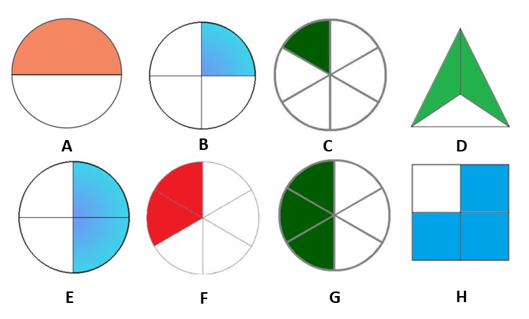

Úkol č. 2: Zapiš, jaká část obrazce je vybarvena. Desetinným číslem i zlomkem.
Učebnice matematiky 3. díl, strana 5/cvičení 3.

Úkol č. 3: Zapiš, jaká část obrazce je vybarvena. Dvojice zlomků porovnej.
Učebnice matematiky 3. díl, strana 14/cvičení 5.

Úkol č. 4: Pro řešení následujících příkladů budeš potřebovat tuto tabulku. Tabulku si vytiskni (obkresli) a rozstříhej na jednotlivé díly.
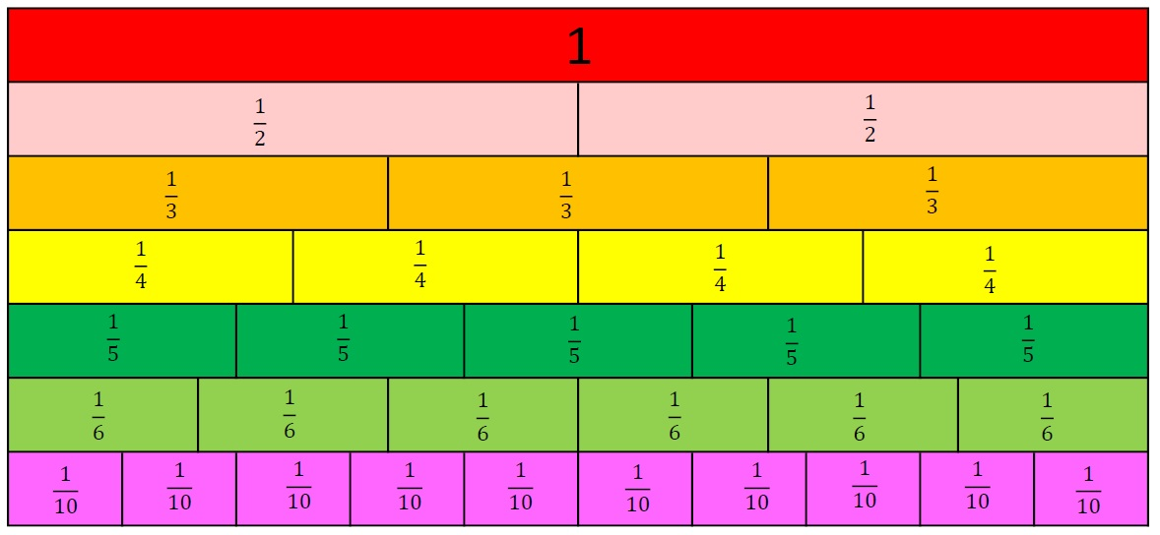

Vypočítej podle vzoru. Pokus se najít více řešení.
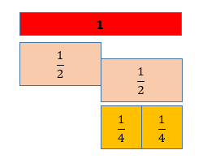
Jakou část celku musím přidat k danému zlomku, abych dostal(a) jeden celý celek.
Vzorové řešení:
- $\frac{1}{2}+?=1$
Musím přidat: $\frac{1}{2 } nebo dvě \frac{1}{4} nebo čtyři \frac{1}{8} atd.$

- $\frac{1}{3}+\frac{1}{3}+?=1$
- $\frac{1}{4}+\frac{1}{4}+\frac{1}{4}+?=1$
- $\frac{2}{4}+?=1$
- $\frac{2}{3}+?=1$
- $\frac{2}{6}+\frac{1}{6}+\frac{?}{6}=1$

Úkol č. 5: Sčítej zlomky se stejným jmenovatelem. Matematika 3. díl, strana 17/cvičení 4.
Úkol č. 6: Odčítej zlomky se stejným jmenovatelem. Matematika 3. díl, strana 17/cvičení 7
Úkol č. 7: Opakujeme desetinná čísla. Rozhodni, zda se jedná o násobení nebo dělení a doplň správně. Matematika 3. díl, strana 17/cvičení 7
Náš svět – učitel: Mgr. Michaela Blažková kontakt: Michaela.Blazkova@zshajeslany.cz
Vlastivěda Sousední státy ČR

Ústně: Zopakuj si učivo v učebnici na str. 47. Prostuduj novou látku v učebnici na str. 48 – 55.

Cvičení - Všechna tato cvičení stačí vyplnit pouze v Google Učebně.

Vypracuj prosím následující úkoly, odpovědi na všechny otázky nalezneš v učebnici na stranách 48-55.

Úkol č. 1: Napiš do mapy názvy států, které sousedí s ČR.

Úkol č. 2: Kterému státu patří vlajka?
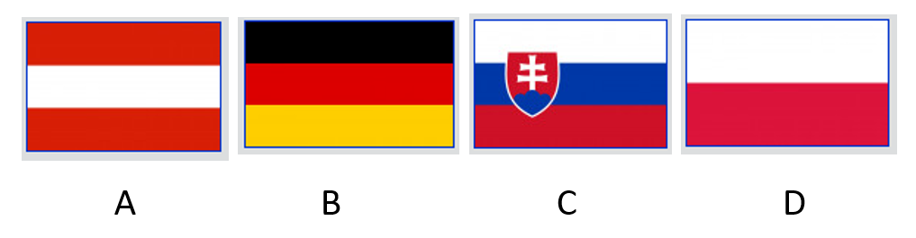 Úkol č. 3: Spoj, co k sobě patří.
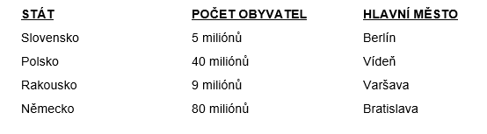
Úkol č. 4: Přiraď ke státům další velká města.
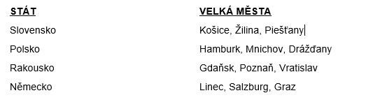

Úkol č. 5: Přiraď řeky ke státu, kterým protékají.
Úkol č. 6: Pro který stát je typické následující tvrzení?
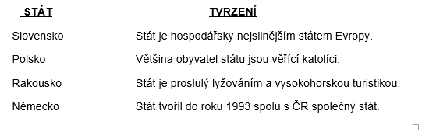
Úkol č. 7: Ve kterém státě byste hledali tyto zajímavosti:

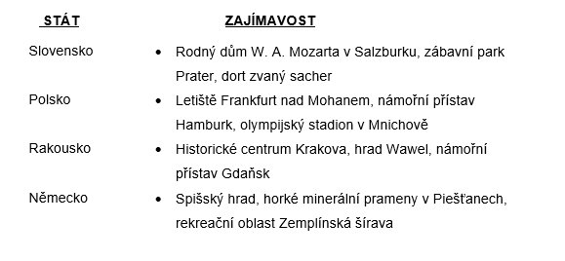
Přírodověda – Vylučovací soustava, Smysly

Ústně: Prostuduj učivo a obrázky v uč. na str. 61 – 63, nauč se popsat stavbu oka a ucha.

Písemně: zápis do sešitu (možno také vytisknout a nalepit).
Vylučovací soustava
- zajišťuje vylučování odpadních látek.
- tvoří ji:
- ledviny
- močový měchýř
- močovody
- močová trubice
Ledviny přebírají z krve přebytečnou tekutinu, soli a odpadní látky.
Smysly
- kontakt s okolním prostředím a reakce na jeho změny
- zrak (oko), sluch (ucho), čich (nos), chuť (jazyk), hmat (kůže)

Cvičení:
Všechna tato cvičení stačí vyplnit pouze v Google Učebně.
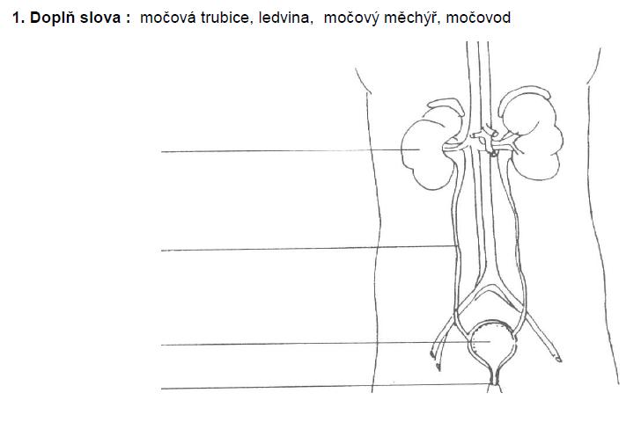

2. Stavba oka – doplň: sítnice, duhovka, čočka, zornice.
3. Označ, na kterých místech jazyka budeš vnímat nejintenzivněji následující potraviny: slané arašídy, citron, med, nesolené neloupané mandle. Můžeš vyzkoušet i prakticky, např. ve spolupráci s rodiči či sourozenci (ochutnávka se zavázanýma očima).
4. Nevidomí lidé čtou pomocí hmatu, bylo pro ně vytvořeno tzv. Braillovo písmo. Pro zajímavost se můžeš podívat na krátký příspěvek zde: https://www.youtube.com/watch?v=0tSavBssVYk .
V prvním rámečku máš abecedu Braillova písma. Přečteš text v druhém rámečku? (jméno a příjmení vynálezce tohoto písma)

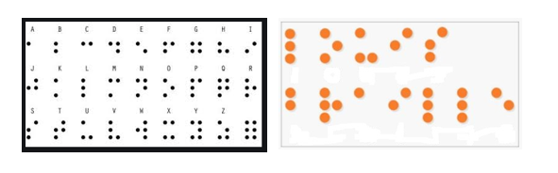
Pomocí šestibodové „mřížky“ si můžeš vyzkoušet zapsat své jméno (bez diakritiky) – viz vzor níže.

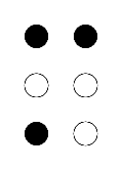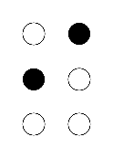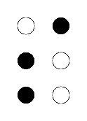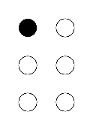(Míša)
Informatika – učitel: Mgr. Michaela Blažková kontakt: Michaela.Blazkova@zshajeslany.cz
Informatika – učitel: Bc. Jakub Fric kontakt: Jakub.Fric@zshajeslany.cz
Zopakuj si učivo v následujícím testu. Test je možné vyplnit v Google Učebně nebo poslat správné řešení na e-mail vyučující/ho.
1. Základní vstupní zařízení PC je klávesnice, základní výstupní zařízení je:
  - monitor
  - tiskárna
2. Ve Windows vyvoláme operaci KOPÍROVÁNÍ klávesami:
- Ctrl + X
- Ctrl + C
- Ctrl + V
3. K napsání velkého písmene použijeme klávesu:
- Ctrl
- Alt
- Shift
- Esc
4. Vyber správně napsanou e-mailovou adresu:
- info@cz.skoda
- www.nova.cz
- info@skoda.cz
5. Který z uvedených programů je určen k psaní textů?
- PowerPoint
- Excel
- Word
6. Trvalé zapnutí velkých písmen se provede klávesou:
  - Num Lock
  - Scroll Lock
  - Caps Lock
7. Numerická část klávesnice se vypíná klávesou:
  - Num Lock
  - Scroll Lock
  - Caps Lock
8. Klávesová zkratka Ctrl + V se používá k
  - vyjmutí
  - vypnutí
  - vložení
  - vrácení

9. Které zařízení při práci na počítači nutně nepotřebujeme?
  - tiskárnu
  - klávesnici
  - monitor
Hudební výchova – učitel: Bc. Barbora Nepilová kontakt: Barbora.Nepilova@zshajeslany.cz
Pro navození dobré nálady si můžeme zazpívat oblíbenou píseň a pokračovat ve tvorbě vlastní pohybové činnosti (tance, kroky) ☺.
Výtvarná výchova – Mgr. Michaela Blažková kontakt: Michaela.Blazkova@zshajeslany.cz
Využij aktuální situaci jako inspiraci pro výtvarné tvoření. Protože teď trávíme doma více času, než jsme běžně zvyklí, námětem může být tvůj výhled z okna. Můžeš také nakreslit svůj portrét s rouškou, který bude právě díky roušce o mnoho snazší. ☺
Vyhlašuji soutěž o nejhezčí portrét v roušce. Svůj nakreslený obrázek vyfoť/ naskenuj a pošli na můj e-mail do úterý 19. 5. Po následném hlasování bude vyhodnoceno 5 nejhezčích obrázků, jejichž autoři budou oceněni drobnou odměnou.
Pracovní výchova – Mgr. Michaela Blažková kontakt: Michaela.Blazkova@zshajeslany.cz
Pomáhej rodičům s domácími pracemi, s přípravou pokrmů, starej se o pokojové květiny, pomáhej na zahradě, pozoruj rostliny v přírodě.
Tělesná výchova – Bc. Jakub Fric kontakt: Jakub.Fric@zshajeslany.cz
Zacvič si kruhový trénink z následujícího videa alespoň 2x do týdne. Své cvičení se zapiš, ve které dny jsi si zacvičil.
https://www.youtube.com/watch?v=U2VEo87Y0mo
Snaž se dodržet dané cviky a správnost provedení a dodržení časového limitu.
Nejdříve se podívej na video aby jsi viděl jaké cviky budeš provádět.

